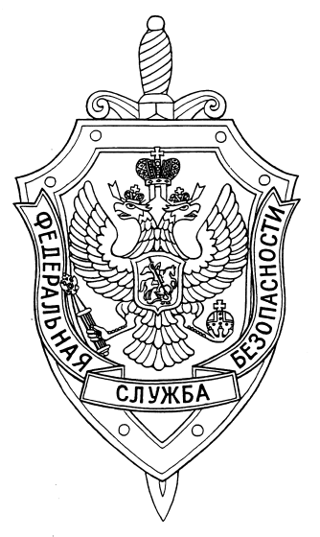

СООБЩЕНИЕ ПРЕСС-СЛУЖБЫ

ПОГРАНИЧНОГО УПРАВЛЕНИЯ ФСБ РОССИИ ПО НОВОСИБИРСКОЙ ОБЛАСТИ

г. Новосибирск, ул. Залесского 9, тел.: (383) 216-87-82,

e-mail: [pu.novosibobl@fsb.ru](mailto:pu.novosibobl@fsb.ru)

16 июня 2023 г. № 21/602/5/к-1375

Пограничное управление ФСБ России по Новосибирской области провело сбор офицеров- выпускников военных институтов 2023 года.

В подразделениях Пограничного управления к прибытию молодых лейтенантов готовились. Руководством аппарата, офицерами Управления выполнена большая работа по организации и подготовки сбора. Мероприятия проводились для оказания практической помощи офицерам в их становлении на первичных должностях, обретение боевого мастерства и сплоченности офицерского коллектива управления. Лейтенанты показали, чему их научили в военных институтах, а также ознакомились со служебными буднями новосибирских пограничников.

За каждым выпускником были закреплены наставники из числа опытных офицеров, которые в течении первого года службы помогут пройти непростой период адаптации к новым условиям службы.

Для того, чтобы офицеры имели представление о крае, в котором им предстоит служить, были организованы традиционные экскурсии в музей Пограничного управления, Новосибирский государственный краеведческий музей, Мультимедийный исторический парк и по достопримечательностям г. Новосибирска.

Жизнерадостные, оптимистичные, молодые офицеры уверены, что им повезло с распределением. Пожелаем молодому пополнению в офицерских рядах – в добрый путь!

Пресс-служба Пограничного управления ФСБ России

по Новосибирской области